MARS

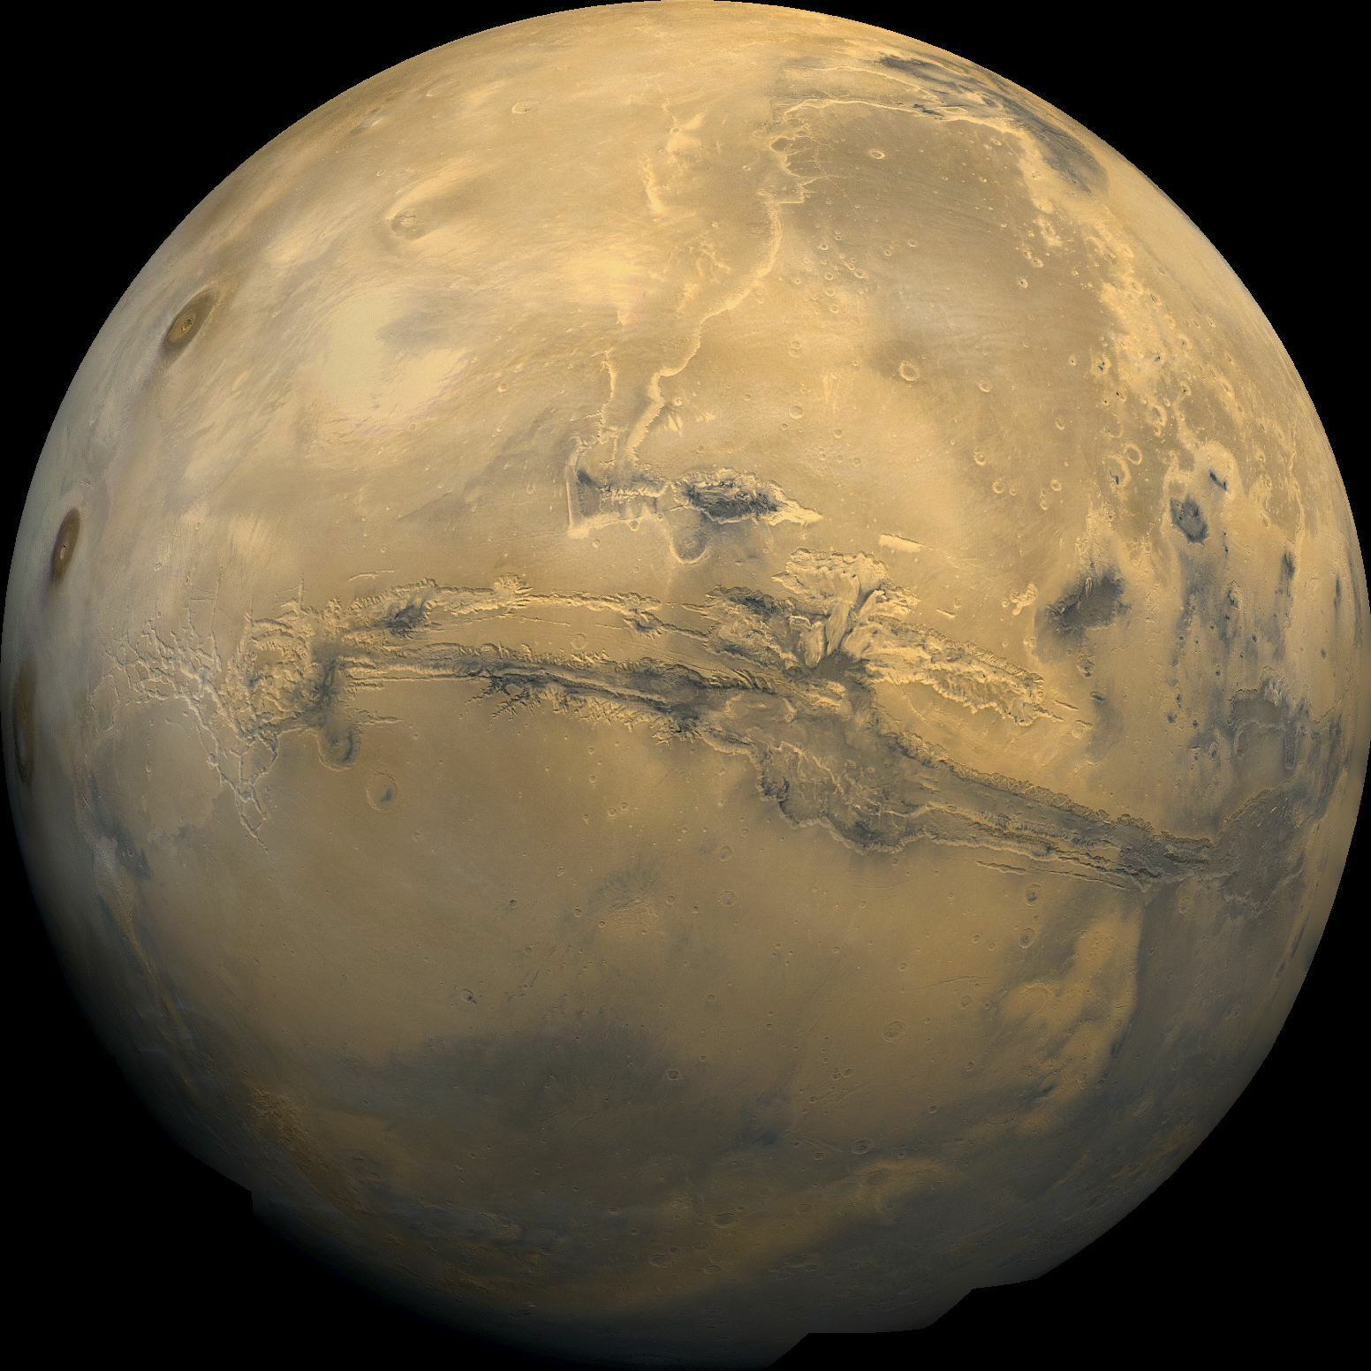

Vsebina

1. Kako je Mars dobil ime

2. Mars v osončju

3. Zgradba

4. Podnebje

* 1. Atmosfera
  2. Oblaki

5. Pomembnejše odprave

6. Luni

1.Kako je Mars dobil svoje ime

Že v prazgodovini so ljudstva poznala Mars.

Egipčani so Marsu rekli *Rdeči*, nekaj stoletij kasneje v Babilonu pa *Zvezda smrti, G*rki so ga poimenovali po bogu vojne Ares,Rimljani pa so mu dali današnje ime Mars (rimski bog vojne).

2.Mars v osončju

Mars je nam najbolj poznan planet. Na njem so najugodnejši pogoji za življenje poleg zemlje. Mars je četrti planet od sonca in sedmi po velikosti. Je tudi zadnji notranji planet. Ti so v nasprotno z zunanjimi gosti in trdi, krožijo počasneje ter so toplejši. Razdalja med Marsom in Zemljo, se občutno spreminja, prav tako tudi njegova vidljivost. V nekaterih trenutkih je tretji najbolj svetel objekt, na nočnem nebu, prekosita ga samo Venera in Luna. Mars se nam je leta 2003 najbolj približal. V takem položaju je bil nazadnje pred 60.000 leti. Mars se okrog svoje osi vrti nagnjen za 25°, v nasprotni smeri urinega kazalca.

| Podatki | |
| --- | --- |
| premer | 6794 km |
| povprečna oddaljenost od sonca | 227,9 milijonov km |
| hitrost kroženja okrog sonca | 24,1 km/s |
| dolžina marsovskega dneva - sol | 24 ur 39 minut |
| masa | 0,11 zemljine mase |
| prostornina | 0,15 zemljine prostornine |
| povprečna gostota | 3,39 gostote vode |
| gravitacija | 0,38 gravitacije zemlje |
| temperatura | -120° C do +20° C |
| povprečna temperatura | -63° C |
| število lun | 2 (Fobus in Deimonus) |

3.Zgradba

Mars je trden planet, ki ga sestavljajo kovinska sredica, ki jo obdajata kamniti plašč in zunanja skorja. Relief je zelo pester. Na njem so velike puščave, z peščenimi sipinami in skalami, visoke gore, ogromne doline, vulkanski kraterji, kanjoni... Na površju so dobro vidne posledice padcev meteoritov. Na Marsu je tudi največji kanjon v osončju.

4.Podnebje

Mars je v svojem razvoju preživel tri večja časovna obdobja – veke. Ime so dobili po krajih, ki so najbolj podobni veku, katerega imenujejo.

Najstarejši Noetov vek, ki je bil topel in vlažen je dobil ime po Noetovi zemlji na jugu, kjer najdemo podobno podnebje. Začel se je pred približno 4,5 milijardami let in trajal do začetka Hesperskega veka pred 3,5 milijardami let. V Noetovem veku je udarjanje meteoritov postajalo redkejše. Toplo podnebje je dopuščalo površinske vode.

V Hesperskem veku je začela voda zmrzovati. Površje je postalo suho in začel se je prehod v tretji vek. Končal se je pred 2,5 milijardami let.

Amazonski vek se je začel pred 2,5 milijardami let in traja še danes. Vulkanski izbruhi in nastajanje kraterjev se je nadaljevalo vendar počasneje kot v prejšnjih vekih. danes je Mars zelo suh in prašen. Razlog za to je tudi nizek atmosferski tlak. Kadar voda pride na površje zato izhlapi. Večina vode je danes shranjena v podtalnem ledu.

4.1.Atmosfera

V Noetovem veku je na Mars padlo veliko asteroidov. S tem so odrinili tudi veliko atmosfere, ki je bila takrat gostejša. Povzročili so tudi luknji, kjer še danes uhaja zrak. Mars si je, zaradi svoje šibke gravitacije ne more obnoviti.

Sestava atmosfere: - ogljikov dioksid 95%

- argon 1,6%

- dušik 2,7%

- kisik, ogljikov monoksid, metan, vodna para, drugi plini 0,7%

4.2. Oblaki

Oblaki nastajajo poleti nad večjimi ognjeniki. Tam nastanejo zato, ker se topli zrak dviga in ohlaja. Tvorijo se tudi nad polarnima kapama. Mars je suh in mrzel planet zato tam nikoli ne dežuje. Oblaki odlagajo ivje, morda pa tudi sneži. Znanstveniki tega ne vejo, ker pozimi Severno polarno kapo prekrivajo oblaki.

V Marinerjevih dolinah je zjutraj pogosto megla. Poznamo še dve vrsti oblakov na Marsu; progasti in valoviti. Progasti lahko nastanejo kjerkoli, valoviti pa le ob ovirah (gore, grebeni, ognjeniki). Na takih področjih „valovijo“, kot morje na zemlji.

5. Pomembnejše odprave

Mariner 9

Prvi se je uspešno utiril v Marsovo orbito (Sovjetska sonda 14 dni kasneje). Prvi je posnel tudi večjo Marsovo luno Fobus. Kasneje je posnel tudi Polarno kapo in največjo goro v osončju (Olympus Mons). Po njem so poimenovali tudi Marinerjeve doline.

Viking 1 in 2

Njuna glavna naloga je bila, da bi odkrila znake življenja. Obe sondi sta imeli pristajalni modul. Modula sta nam poslala zelo veliko fotografij. Viking 1 je posnel tudi prvo barvno fotografijo Marsa. To je bilo veliko zmagoslavje za NASO, vendar je bil glavni cilj odprave negativen – na Marsu nista našli življenja.

Mars Global Surveyor (Marsov Globalni Zemljemerec)

Glavna naloga sonde je, da iz orbite opazuje kemijsko sestavo površja Marsa in s pomočjo kamere posname fotografski atlas.

Stezosledec in vozilo Sojourner

Odprava je bila uspešna. Sondi sta delovali 3 mesece (načrtovali so le 1 mesec), dokler jima ni zmanjkalo goriva. Sojourner je bilo prvo vozilo na Marsu.

Mars Express

To je prva evropska sonda, ki kroži okoli Marsa. Je nekakšen naslednik Nasinega Zemljemerca. Izstrelili so ga junija 2003 z Sojuzom. Imel je tudi pristajalni modul Beagle 2, ki se je ob pristajanju na Mars izgubil. Posnel je veliko površinskih fotografij. Na zemljo je poslal veliko presenetljivih podatkov. Na površju Marsa je zaznal metan. To je dokaz, da na Marsu še delujejo vulkani. Odkril je dokaze o vodnem ledu in ostanke rečnih strug.

Mars Exploration Rovers (MER - Spirit in Opportunity)

NASA je sredi leta 2003 izstrela sondi Spirit in Oppurnity. Prvi je na Marsu pristal 4.1.2004, drugi pa tri tedne pozneje. Obe sta uspešno pristali in delujeta že 2 leti. Njuna naloga je iskanje znakov o vodi. Iskanje je bilo zelo uspešno. Našla sta minerale, ki se tvorijo smo v vodi, usedline,... Znanstveniki so zaradi njiju bolj prepričani, da je Mars včasih imel pogoje za življenje. Oba sta prepotovala že nekaj kilometrov. Spirit se je celo povzpel na manjši hrib. Z njunimi kamerami so posneli prve mikrofotografije.

Proti Marsu še potuje lani izstreljen NAS-in Mars Reconnaissance Orbiter.

Sonda bo Mars opazovala s tremi kamerami. Iskala bo led pod površjem, preučevala Marsovo atmosfero ter iskala primerna mesta za pristanek prihodnjih odprav.

Neuspešne odprave

- Mars Climate Orbiter

- Mars Polar Lander

- Mars Observer

- Beagle 2

- Rusi so na Mars poslali serijo 8 plovil. Vse razen Marsa 5 in Marsa 6 so bile neuspešne.

- Serija Fobos

- Planet B (Upanje)

5. Luni

Že dolga stoletja so ljudje verjeli, da ima Mars lune. Jonathan Swift jih je celo natančno opisal v delu *Guliverjeva potovanja,* še preden so ju je leta 1887 odkril američan Aspah Hall. Ime sta dobila po sinovih grškega boga Ares – Fobos in Deimos

| Podatki | | |
| --- | --- | --- |
|  | Fobos | Deimos |
| polmer orbite | 9378 km | 23 459 km |
| obhodni čas | 7 ur 39 min | 30 ur 18 min |
| hitrost kroženja | 2,1 km/s | 1,4 km/s |
| dimenzije | 26,8 x 22,8 x 19 km | 16 x 12,5 x 10 km |
| površina | 1000 km2 | 400 km2 |